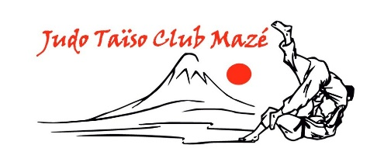
2025
Date | Evenements | Catégorie | Lieu
8 Novembre 2025 | Grand prix des jeunes | Minimes et cadets | Angers
9 Novembre | Examen UV1 et UV2 1er et 2ème Dan | Cadets et Adultes | Angers
11 Novembre | Tournoi satellite | Benjamins | Saint Macaire
21 Novembre | Coupe Jean Baptiste Boutier (Ne Waza) | Adultes | Angers
22 Novembre | Prix des jeunes | Minimes | Nantes
22 Novembre | Shiai | Cadets et adultes | Angers
23 Novembre | Grand prix des jeunes | Cadets | Nantes
23 Novembre | Equipe de clubs | Benjamins | Angers
30 Novembre | Compétition départementale individuelle | Junior | Angers
2026
17 janvier | Compétition départementale individuelle | Cadets et minimes | Angers
23 janvier | Cours commun et Galette des rois | Adultes | Mazé
25 Janvier | Tournoi satellite | Benjamins | Chateaubriand
25 Janvier | Examen UV1 UV2 | Cadets et Adultes | Angers
15 Février | Open de Vendée | Minimes et Cadets | La Roche sur Yon
14 Mars | Compétition départementale individuelle, | Benjamins | Angers
15 mars | Interclub de Mazé | Junior | Mazé
15 mars | Compétition départementale individuelle | Senior | Angers
21 mars | Shiai | Cadets et adultes | Angers
22 mars | Coupe régionale des ceintures de couleur | Junior et adultes | Angers
28 mars | Compétition par équipe | Poussins | Angers
7 mai | Examen UV1 et UV2 1er et 2ème dan | Senior et adultes | Angers
23 mai | Shiai | Cadets et adultes | Angers
30 mai | Challenge TAISO | Adultes | Angers
Mai ou Juin | JUDOKATHLON | Tous (Judo et Taïso) | Mazé

